Приложение
к решению Совета городского округа город Салават Республики Башкортостан
от _____________№_____

Об итогах оперативно-служебной деятельности Отдела МВД России
по городу Салавату за 2023 год

Руководствуясь принципами открытости и публичности в деятельности полиции (ст. 8 ФЗ «О полиции»), реализуя требования ведомственного приказа, представляю отчет об итогах оперативно-служебной деятельности Отдела МВД России по городу Салавату за 2023 год.
Отделом МВД России по городу Салавату в отчетном периоде принимались организационные и практические меры, направленные на выполнение задач по борьбе с преступностью, охране общественного порядка и безопасности, определенные в ежегодном послании Президента Российской Федерации Федеральному Собранию Российской Федерации, Директиве министра внутренних дел Российской Федерации от 03 ноября 2022 года № 1дсп «О приоритетных направлениях деятельности органов внутренних дел Российской Федерации в 2023 году», решениями коллегии МВД России и МВД по РБ.
Приоритетными направлениями деятельности полиции являются: защита жизни, здоровья, прав и свобод граждан, противодействие преступности, охрана общественного порядка, собственности и обеспечение общественной безопасности.
Выполняя эти задачи, хотелось бы отметить, что в целом Отделу МВД России по городу Салавату удается контролировать криминогенную обстановку на территории города, в том числе при проведении различного рода мероприятий.
Осуществлялась работа по укреплению взаимодействия с органами государственной власти и другими правоохранительными органами города Салават.
Активно велась работа, направленная на позитивное информационно-пропагандистское освещение деятельности Отдела, а также более тесное взаимодействие со средствами массовой информации, общественными организациями. С этой целью публиковались статьи в городских печатных изданиях, интернет-сайтах и телевидении.
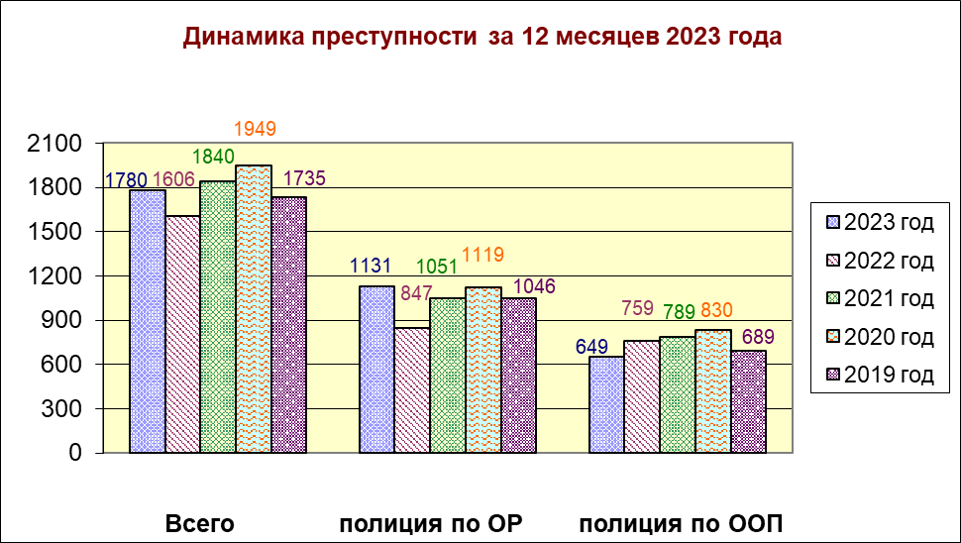

Подводя итоги оперативно-служебной деятельности за 2023 год, отмечу, что в городе увеличилось общее количество зарегистрированных преступлений на 10,8% (1780/+174), в том числе категории тяжких и особо тяжких на 28,8% (591/+132).
В суд направлено 739 уголовных дел, из них категории тяжких и особо тяжких – 466.
К уголовной ответственности привлечено 480 лиц, из которых 473 жители нашего города (98,5%).

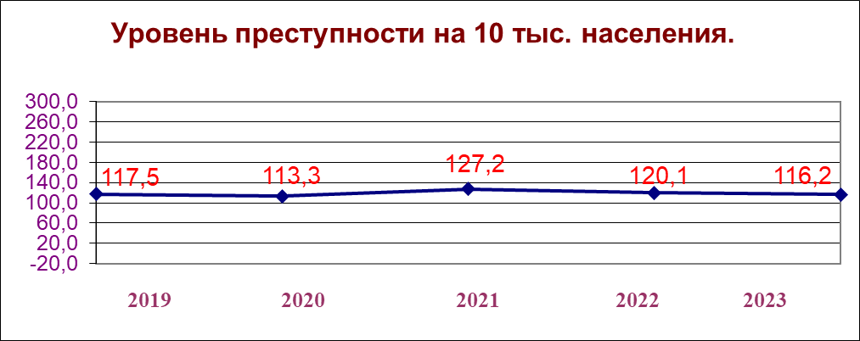
Уровень преступности на 10 тысяч населения составил 116 преступлений (по РБ – 128).
Принимаемыми мерами удалось сократить количество убийств, краж различного вида собственности, в том числе краж из автомобилей, краж из квартир, краж из складов, баз, магазинов, краж из гаражей, краж транспортных средств, грабежей, хищений сотовых телефонов. В социально-криминологической характеристике преступности отмечается снижение количества преступлений, совершенных лицами, ранее их совершавшими (495/-24,3%), ранее судимыми лицами (307/-31,6%), совершенных несовершеннолетними или при их участии (4/-80,0%), в группе (36/-35,7%%). Отмечается положительная динамика по раскрытию карманных краж, краж транспортных средств, хищений сотовых телефонов. Мы достигли 100% раскрываемость по убийствам, фактам причинения тяжкого вреда здоровью повлекших смерть, разбойным нападениям, угрозам убийством, ДТП со смертельным исходом.
По сравнению с 2022 годом увеличилось в два с половиной раза (933/+377 или +67,8%) преступлений, совершенных с использованием ИТТ. В том числе категории тяжких и особо тяжких на 36,5% (460/+13). Число краж увеличилось на 28,6% (180/+40), мошенничеств на 81,0% (382/+171), в сфере НОН на 37,0% (211/+57), в сфере компьютерной информации (110/+110).
Несмотря на постоянное проведение профилактических мероприятий по преступлениям в сфере информационно-телекоммуникационных технологий, нами было размещено на различных интернет - сайтах более 416 информаций по профилактике мошенничеств, на телевидении выпущено 33 сюжета на данную тематику, населению нашего города роздано свыше 30000 памяток, проведено 149 рабочих встреч с руководителями организаций города. В целях пресечения мошеннических действий при оформлении кредита или при снятии, либо переводе денежных средств, проведены 119 встреч с руководителями и работниками банковских учреждений, по результатам которых пресечено 22 факта мошенничества на стадии покушения.
Также нами были раскрыты 45 краж с банковских карт и 17 мошенничеств, в т.ч. 7 фактов, совершенных под предлогом «Родственник попал в ДТП», сотрудниками Отдела были осуществлены выезды в 4 служебные командировки по регионам России, с положительным результатом. (Челябинск, Воронеж, Санкт-Петербург, Пензенская область).
Но данная работа все-таки осталась на недостаточном уровне, в результате раскрываемость ИТТ преступлений составила лишь 17,5%, что ниже АППГ на 12,4% (РБ-22,0%).
Общий причиненный ущерб гражданам за 2023 год составил более 112 млн. рублей.

Во исполнение одного из основных приоритетных направлений органов внутренних дел указанных в Директиве министра внутренних дел РФ по противодействию преступлениям, совершаемым с использованием информационно-телекоммуникационных технологий и в сфере компьютерной информации, прошу Вас в целях профилактики, совместно с вновь создаваемой межведомственной группой в Администрации, оказать содействие по доведению и распространению информации среди населения города, в том числе с жилищно-управляющими компаниями города, сотрудниками Пенсионного Фонда и другими организациями города по размещению «Памяток по профилактике мошенничеств и краж».

Терроризм Одним из приоритетных направлений правоохранительной деятельности является борьба с терроризмом и экстремизмом. Отделом МВД России по городу Салавату на постоянной основе проводится мониторинг СМИ, включая Интернет, с целью выявления, предупреждения и пресечения распространения экстремистских материалов. Кроме того, проводились рабочие встречи с представителями религиозных конфессий с целью организации совместного противодействия распространению идей ваххабизма, иных радикальных течений.
В целом взаимоотношения органов государственной власти и религиозных объединений в городе носят конструктивный характер, сохраняется стабильность в сфере межнациональных отношений, не допущено функционирования исламских экстремистских и радикальных организаций.
В целях предупреждения совершения противоправных деяний со стороны учащейся молодежи и студентов проведено 220 лекций и бесед, из них 9 по линии противодействия терроризму и экстремизму.
НОН Что касается борьбы с незаконным оборотом наркотических средств и психотропных веществ.
За истекший год выявлено и возбуждено 244 уголовных дела, связанных с НОН, в том числе 154 - по фактам сбыта наркотических средств (психотропов, синтетики и прочее). К уголовной ответственности привлечено 94 лица. Из незаконного оборота изъято около 2,75 килограмм синтетических наркотических средств и психотропных веществ.
В целях пресечения и предупреждения распространения наркотических средств сотрудниками полиции города выявлено 27 сайтов в сети Интернет, по которым соответствующая информация направлена в надзорные органы (Управление Роскомнадзора). В настоящее время по 27 сайтам доступ ограничен.
Прошу обратить Ваше внимание на необходимость проведения постоянной работы в трудовых коллективах с работниками образовательных учреждений города, с учащимися по разъяснению вреда употребления наркотиков, о его последствиях, на своевременное выявление лиц, склонных к употреблению наркотиков.
БЭП Не менее важным направлением нашей служебной деятельности определена защита интересов личности, общества и государства в сфере экономики и противодействии коррупции. За отчетный период сотрудниками полиции города пресечено 58 преступлений экономической направленности, из них 15 коррупционных и 9 против государственной власти.
По линии освоения и хищения бюджетных средств выявлено 11 преступлений. За совершение преступлений экономической направленности к уголовной ответственности привлечено 16 лиц.
Исполнение программ правоохранительной направленности
В целях достижения задач, поставленных в программе «Обеспечение общественной безопасности в городском округе город Салават Республики Башкортостан на 2021-2026 годы», несмотря на недостаточность финансирования (предусмотрено лишь 1 млн. 250 тыс. рублей), нам удалось повысить эффективность профилактики преступлений и правонарушений.
ООП На территории города Салават отмечается снижение на 32,6% зарегистрированных преступлений в общественных местах и снижение на 30,6% преступлений совершенных на улицах, в результате увеличилась раскрываемость, в общественных местах составила 66,4% (+3,4%), на улицах составила 57,7% (+14,8%).
Стабильная оперативная обстановка на улицах и в общественных местах фактически определяет мнение граждан о способности полиции обеспечить их безопасность. Сотрудниками Отдела выполнен большой объём работы по обеспечению безопасности в общественных местах и улицах, в т.ч. при проведении различных 227 массовых мероприятий, 24 культурно-массовых, свыше 140 спортивных. В результате принятых мер и чёткого взаимодействия с их организаторами и уполномоченными структурами, проведения профилактических мероприятий, а также разъяснительной работы с молодежью в учебных заведениях города и работниками предприятий в соответствии с Федеральным законом № 54-ФЗ от 19.06.2004г. «О собраниях, митингах, демонстрациях, шествиях и пикетированиях» нарушений общественного порядка и несанкционированных митингов не допущено.
Для наиболее эффективного обеспечения правопорядка и безопасности на улицах города Салавата необходимо дальнейшее развитие системы видеонаблюдения «Безопасный город» в наиболее криминогенных районах с общим выводом изображения в дежурную часть Отдела и в службу «ЕДДС» с записью событий. На территории города Салават функционируют 80 видеокамер «Безопасный город». В местах использования видеокамер раскрыто 211 преступлений.
Любое преступление, как и болезнь, лучше предупредить. Сегодня именно профилактике правонарушений и преступлений необходимо уделять первоочередное внимание. На профилактическом учёте Отдела состоит 833 лица, из них 94 состоящие под административным надзором. Поставлено на профилактический учет 77 несовершеннолетних правонарушителей и 89 неблагополучных семей, несовершеннолетними совершено 4 преступления (1-это учащийся школы, 3- учащиеся средне-профессиональных учреждений).
Не последнюю роль в профилактике преступлений играет выявление и пресечение административных правонарушений. Всего службами и подразделениями Отдела МВД России по городу Салавату без учета ГИБДД составлено 8754 административных правонарушения на сумму 2 млн. 866 тыс. рублей, из них взыскано 2 млн. рублей, взыскаемость составила 71,5%.
ОВМ Особое внимание уделялось вопросу противодействия нелегальной миграции. Всего выдано 6462 паспорта гражданина РФ; поставлено на миграционный учет по месту пребывания 873 иностранных гражданина; за нарушение миграционного законодательства привлечены к административной ответственности 528 человек.
В Салаватский городской суд направлено 40 материалов об административном выдворении, из них судом приняты решения о выдворении в отношении 28 иностранных граждан.
ГИБДД Докладывая о работе по обеспечению безопасности дорожного движения в городе, отмечу, что 2023 год характеризовался ростом ДТП. Зарегистрировано 87 (+20) ДТП, в которых получили травмы различной степени тяжести 96 (+15) человек, число погибших 4 (-1) человека. В том числе отмечается рост ДТП с детьми – 22 (+10).
В целях профилактики ДТП на дорогах города ОГИБДД осуществлена работа по выявлению более 14 тысяч нарушений ПДД РФ, в том числе 2 тыс. грубых, выявлено 483 водителя за управление транспортным средством в состоянии алкогольного опьянения, 362 водителя лишены права управления транспортным средством. Возбуждено 47 уголовных дел по ст.264.1 УК РФ за повторное управление автотранспортом в состоянии опьянения.
УРД С каждым годом люди все чаще обращаются в полицию с надеждой на решение их проблем, порой и не входящих в компетенцию органов внутренних дел. В Отдел МВД России по городу Салавату в прошлом 2023 году поступило 37 тысяч заявлений, сообщений и иной информации о противоправных действиях. Ни одно сообщение и обращение не осталось без внимания.
В своем докладе я озвучил основные показатели оперативно-служебной деятельности Отдела.

Результаты деятельности нашего Отдела по укреплению правопорядка и общественной безопасности на территории городского округа город Салават уже говорят о том, что у коллектива Отдела имеются необходимые резервы для дальнейшего качественного улучшения работы при поддержке всех заинтересованных институтов гражданского общества.
- Вместе с тем, мы усилим работу на приоритетных направлениях, указанных в Директиве министра внутренних дел РФ на 2024 год, это:
- повышение эффективности организации охраны общественного порядка и обеспечения общественной безопасности в период подготовки и проведения выборов Президента Российской Федерации, иных общественно-политических мероприятий;
- противодействие экстремистским проявлениям на национальной и религиозной почве, использованию миграционных процессов для формирования социальной напряженности в обществе; выявление и перекрытие каналов незаконного распространения наркотиков, а также поступления из районов проведения специальной военной операции оружия, боеприпасов, взрывчатых веществ и взрывных устройств;
- повышение эффективности борьбы с преступлениями, совершаемыми с использованием информационно-телекоммуникационных технологий и в сфере компьютерной информации, в оборонно-промышленном комплексе; защита бюджетных средств, выделяемых на реализацию национальных проектов (программ), проектов по импортозамещению; противодействие коррупции;
- организация раскрытия и расследования преступлений прошлых лет; обеспечение прав граждан при приеме, регистрации и разрешении сообщений о преступлениях;
- снижение уровня дорожно-транспортного травматизма;
- повышение качества и доступности предоставляемых государственных услуг.
Решению указанных задач в первоочередном порядке и будет посвящена деятельность нашего Отдела.
Надеюсь, что совместными усилиями мы сможем повысить эффективность противодействия преступности, обеспечить общественный порядок и защитить права и законные интересы граждан.

